Nous sommes unis, garçons et fillettes,  Tous les membres du Club d’Internet.  Notre équipe est très populaire  Parmi les copines et copains | 
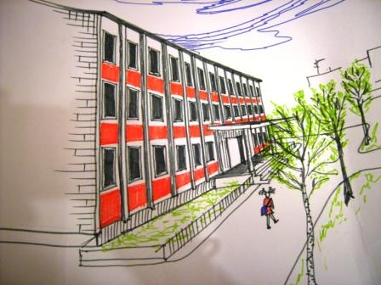 | L’école 22 est bien distinguée  Par la langue précieuse à fond étudiée.  On y adore la culture française,  Tout le monde s’y sent bien à l’aise.
Nous découvrons toute la planète  En surfant sur Internet.  Nous trouvons des amis partout,  Grâce au français c’est possible surtout. | 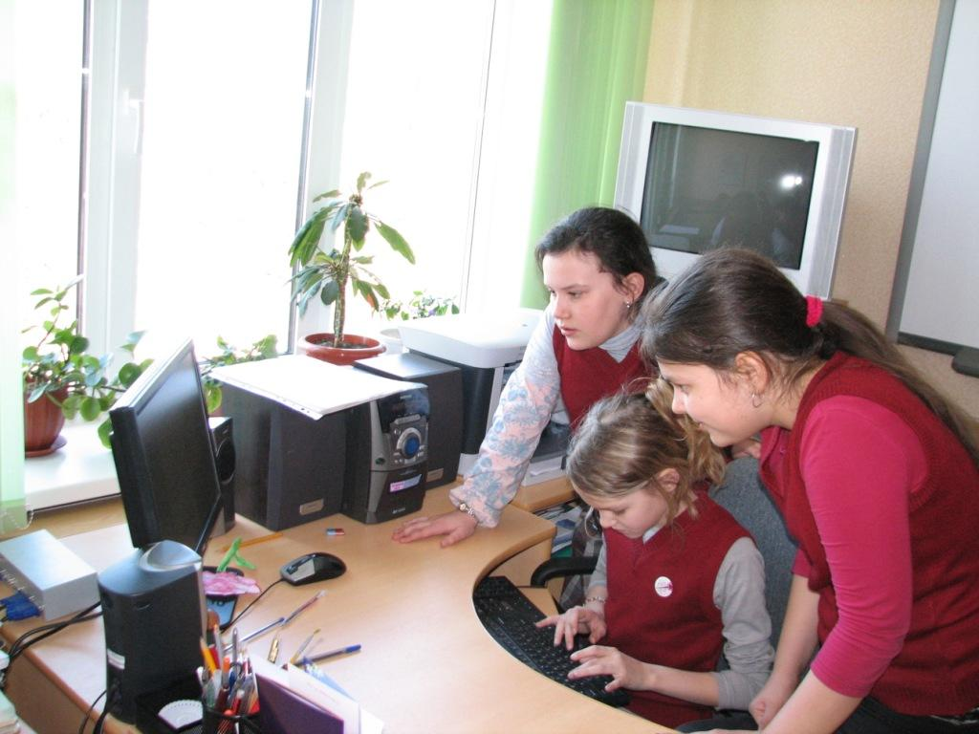
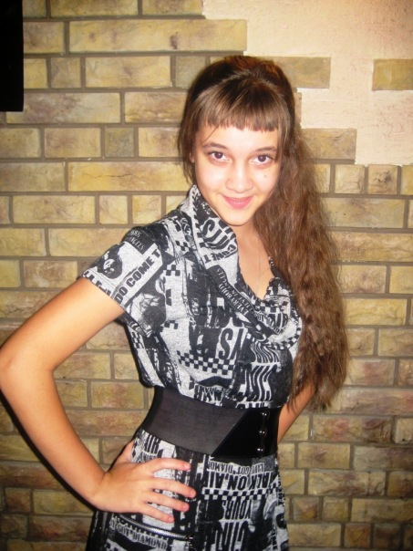 | Je m’apppelle Danielle  On me dit que je suis belle,  Mais c’est à vous de décider.  Je sais aimer, pas détester.
Je m’appelle Valérie  J’ai beaucoup d’amies.  Je suis très jolie et sportive,  Et encore, je suis créative. | 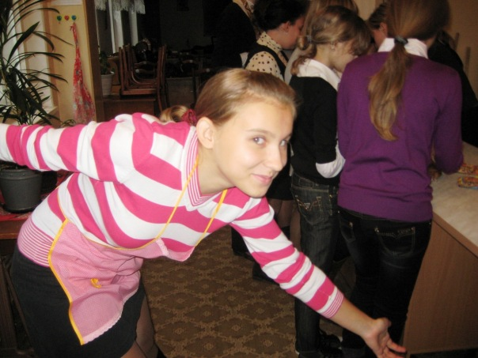
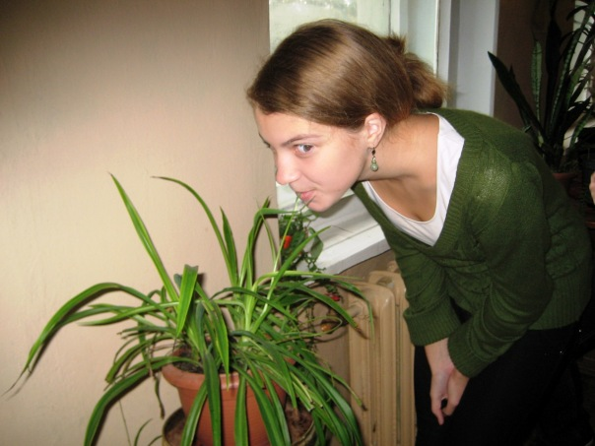 | Je m’appelle Lucie  J’aime la musique,  J’aime mon école,  Je suis drôle.
Moi, je m’appelle Julie,  Je vais à l’école de musique et puis  Je vais à l’école de peinture,  Encore j’adore la lecture. | 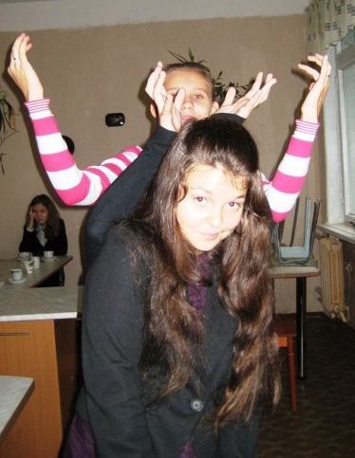
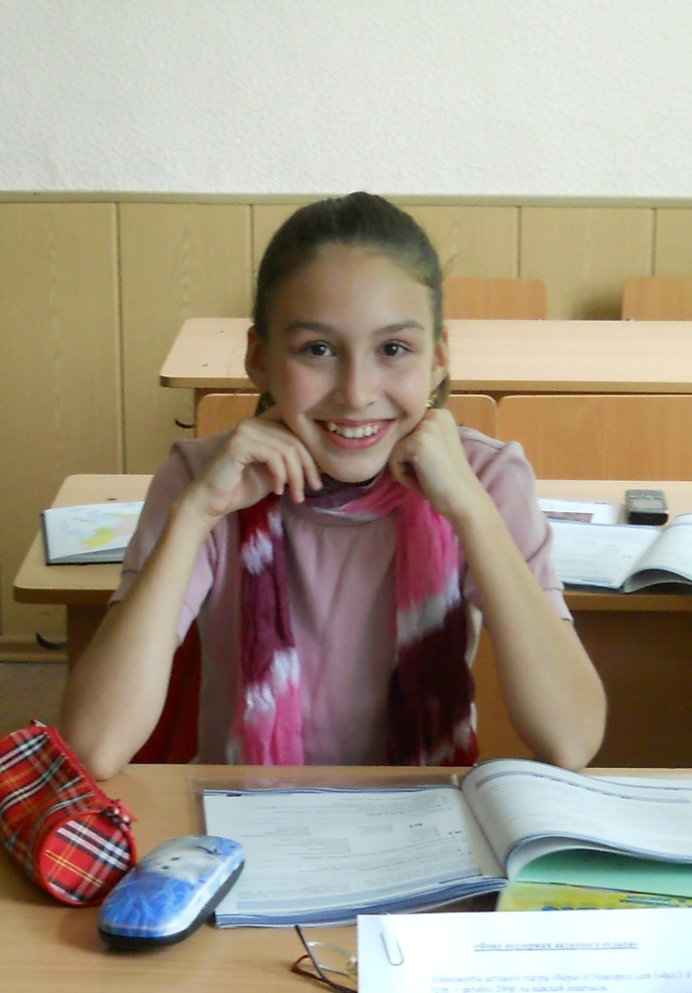 | Salut, je m’appelle Dacha,  J’aime les chats !  Je dessine et je danse,  J’ai de la chance !
Moi, Helene, je suis fillette,  Je suis rêveuse, sociable, honnête.  Encore, je suis très dynamique  Et j'aime beaucoup la musique. | 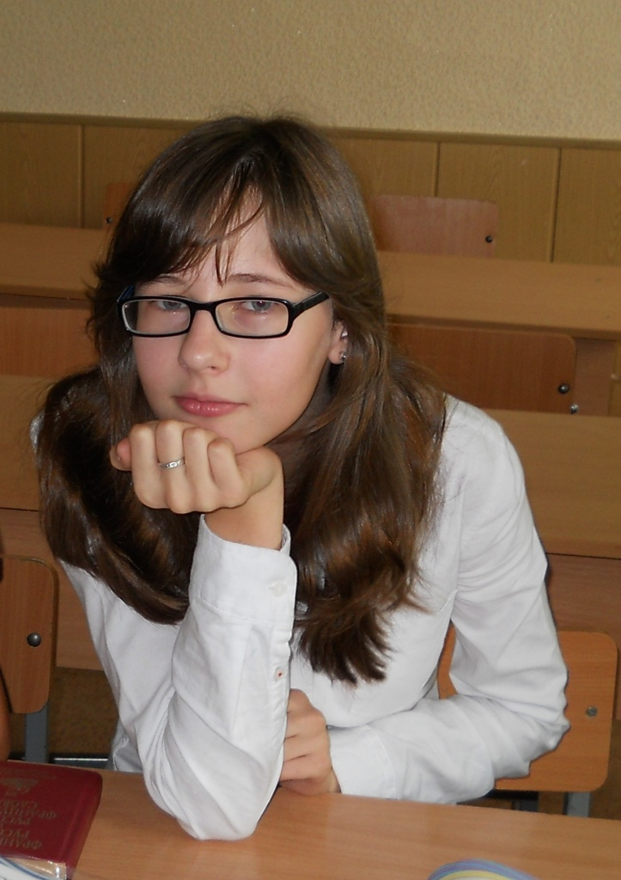
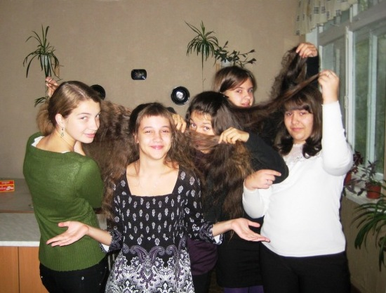 | Merci beaucoup pour votre projet,  Qui nous a permis de voyager  Dans la monde de poésie magique  Dont est riche la France fantastique.
Nous apprenons à rimer des mots :  C’est pour nous quelque chose de nouveau. | 